Labor dokumentáció – Adatbázisok Laboratórium

1. mérés: Oracle 1 Labor

|  |  |
| --- | --- |
| Név: | Tóth Álmos |
| Neptun kód: | G3PNZL |
| Feladat kódja: | 24-GYART |
| Mérésvezető neve: | Papp Botond |
| Mérés időpontja: | **2024-09-27** |
| Mérés helyszíne: | **HSZK I** |
| *A működő alkalmazás elérhetősége:* |  |
| *Felhasználónév:* | *g3pnzl* |
| *Jelszó:* | *granatalma* |
| Megoldott feladatok: | **1,2,3a,4** |
| Elérhető pontszám (plusz pontok nélkül): | **40p** |

# Felhasználói útmutató

# Mérési feladatok megoldása

## feladat: jelszó változtatás

A feladat az induló adatbázis jelszavának megváltoztatása volt.

### Magyarázat

Az új jelszó, amit megadtam: **granatalma**

A Connections fülön belül, jobb-klikkeltem az adatbázisra és itt kiválasztottam a „Reset Password” opciót. Majd kitöltöttem a második képen látható input mezőket:

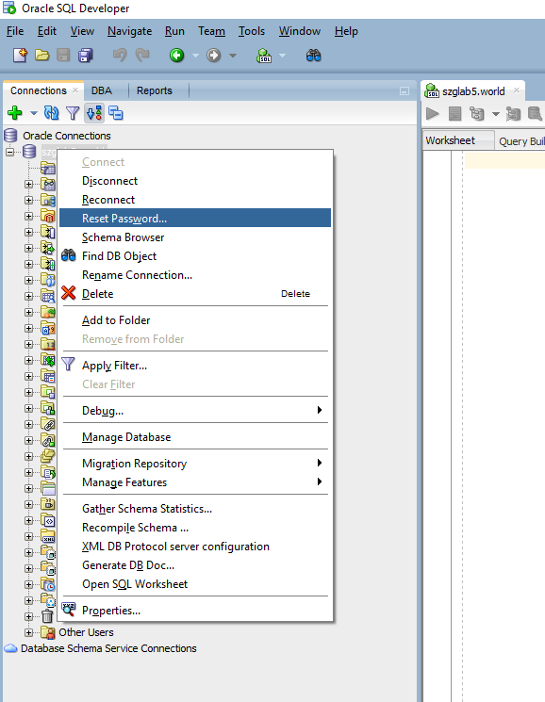

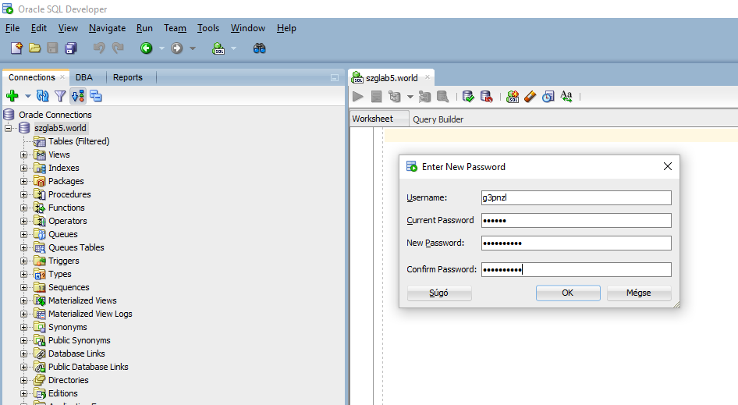

## feladat: Felhasználói jogok meghatározása

Ide kerül a feladat megoldásának magyarázata, esetleges képekkel, forráskód részletekkel és a tesztelés menetének leírása az 1. feladatnál részletezettek szerint.

### Magyarázat

A DBA fülön belül megkerestem a „Security” nevű mappát, hiszen a felhasználói jogok az Oracle biztonságába tartoznak. Ebben a mappában találtam is egy „Users” nevű mappát, amiben az összes felhasználó benne volt. Itt megkerestem a saját neptun kódomat (G3PNZL), majd erre kattintva megnézhettem a jogaimat. A menetet képpel is illusztrálom.

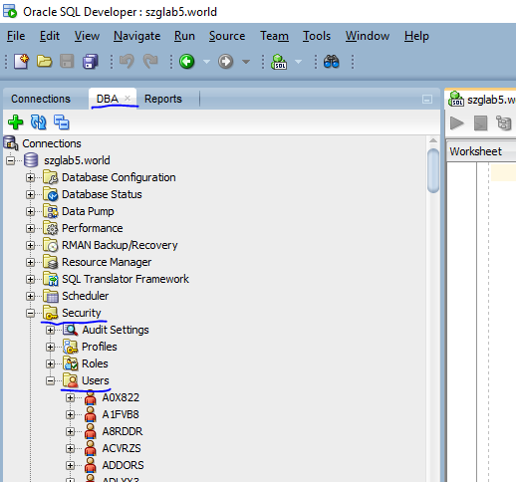

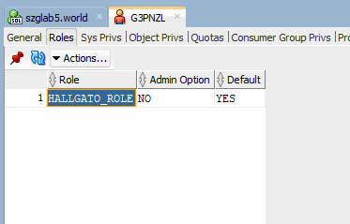

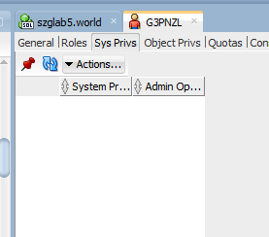 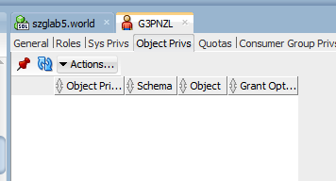

Ahogy az a képeken is látszik nincs semmilyen rendszer és objektum jogom, viszont van egy HALLGATO_ROLE nevű szerepem, amit kaptam.

Ezek után a „Security” mappában kikerestem a „Roles” nevű mappát, hogy esetleg abban benne van-e a kapott szerepem. Itt ezt meg is találtam és megnéztem, hogy milyen jogosultságok vannak a szerepnek.

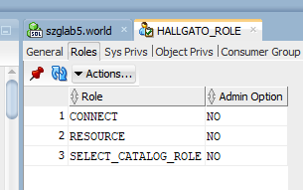

A képen látszik, hogy ennek a szerepnek nincsenek, előre definiált szerepei. Mivel a feladat írta, hogy a szereppel kapott jogosultságokat nem kell külön megvizsgálni, ezért ezt már nem tettem.

## feladat: Fizikai Struktúra megvizsgálása

Ide kerül a feladat megoldásának magyarázata, esetleges képekkel, forráskód részletekkel és a tesztelés menetének leírása az 1. feladatnál részletezettek szerint.

### Magyarázat

A DBA fülön belül megkerestem a „Storage” nevű mappát, hiszen a feladat a fizikai struktúrára kíváncsi, így ez egy logikus opciónak bizonyult. Ezen mappán belül találtam is egy „Tablespaces” nevű mappát, amiben benne volt a kersett „OKT” nevű táblahely.

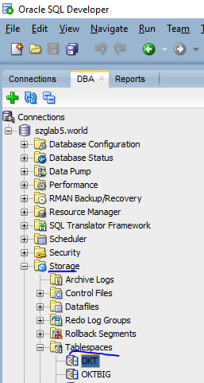

Az OKT táblahelyben volt egy olyan fül, hogy „Datafiles”, amiben benne volt az összes adat fájlja a táblahelynek. Egy kép róla:

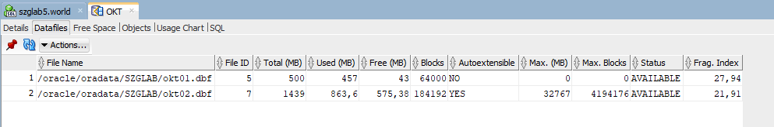

A képen jól látszanak a keresett adatok, de azért kiírom külön is, hiszen a feladat nem minden értéket kéri.

1. adatfájl:
   * neve: /oracle/oradata/SZGLAB/okt01.dbf
   * státusz: AVIABLE
   * méret: 500 MB
   * kihasználtság: 457 MB
   * kihasználtsági százalék: ?

# Vélemény(ek) a mérésről

*Vélemény, építő jellegű kritika. Ha nincs, törlendő.*